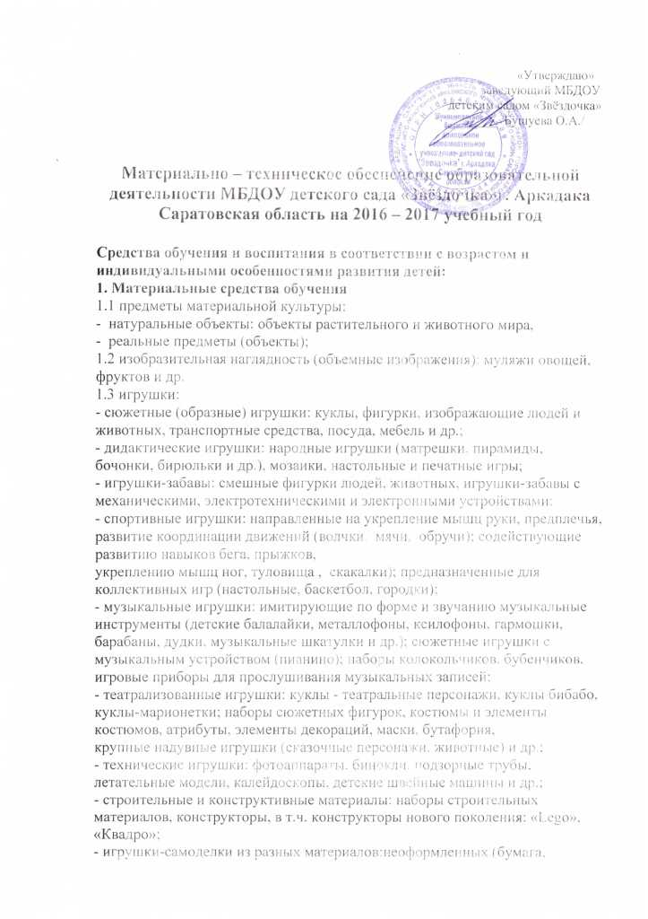

**Материально – техническое обеспечение образовательной деятельности МБДОУ детского сада «Звёздочка»г. Аркадака Саратовская область на 2016 – 2017 учебный год**

**Средства обучения и воспитания в соответствии с возрастом и индивидуальными особенностями развития детей:**

**1. Материальные средства обучения**

1.1 предметы материальной культуры:

- натуральные объекты: объекты растительного и животного мира,

- реальные предметы (объекты);

1.2 изобразительная наглядность (объемные изображения): муляжи овощей, фруктов и др.

1.3 игрушки:

- сюжетные (образные) игрушки: куклы, фигурки, изображающие людей и животных, транспортные средства, посуда, мебель и др.;

- дидактические игрушки: народные игрушки (матрешки, пирамиды, бочонки, бирюльки и др.), мозаики, настольные и печатные игры;

- игрушки-забавы: смешные фигурки людей, животных, игрушки-забавы с механическими, электротехническими и электронными устройствами;

- спортивные игрушки: направленные на укрепление мышц руки, предплечья, развитие координации движений (волчки, мячи, обручи); содействующие развитию навыков бега, прыжков,

укреплению мышц ног, туловища , скакалки); предназначенные для коллективных игр (настольные, баскетбол, городки);

- музыкальные игрушки: имитирующие по форме и звучанию музыкальные инструменты (детские балалайки, металлофоны, ксилофоны, гармошки,

барабаны, дудки, музыкальные шкатулки и др.); сюжетные игрушки с музыкальным устройством (пианино); наборы колокольчиков, бубенчиков, игровые приборы для прослушивания музыкальных записей;

- театрализованные игрушки: куклы - театральные персонажи, куклы бибабо, куклы-марионетки; наборы сюжетных фигурок, костюмы и элементы костюмов, атрибуты, элементы декораций, маски, бутафория,

крупные надувные игрушки (сказочные персонажи, животные) и др.;

- технические игрушки: фотоаппараты, бинокли, подзорные трубы, летательные модели, калейдоскопы, детские швейные машины и др.;

- строительные и конструктивные материалы: наборы строительных

материалов, конструкторы, в т.ч. конструкторы нового поколения: «Lego», «Квадро»;

- игрушки-самоделки из разных материалов: неоформленных (бумага,

картон, нитки, ткань, шерсть, фольга, пенопласт), полуоформленных

(коробки, пробки, катушки, пластмассовые бутылки, пуговицы),

природных (шишки, желуди, ветки, солома, глина);

1.4 оборудование для опытов, игровое оборудование и пр.;

1.5 дидактический материал (раздаточный материал).

**2. Технические средства обучения** – совокупность технических устройств с дидактическим обеспечением, применяемых в учебно-воспитательном процессе для предъявления и обработки информации с

целью его оптимизации.

2.1Технические устройства (аппаратура):

- звуковая аппаратура (аудиотехника): магнитофон, музыкальный центр;

- экранно-звуковая аппаратура: телевизор, видеомагнитофон;

2.2 Дидактические средства обучения (носители информации):

- звуковые: граммофонная запись, магнитофонная запись, радиопередачи;

**3. Учебно-методическое обеспечение:**

3.1 Комплексная образовательная программа дошкольного образования «Детство» / под ред. Т.И.Бабаевой, А.Г.Гогоберидзе и др. – 2014г.

О.Л. Князева «Приобщение детей к истокам русской народной культуры»

Комплексные занятия по программе «Детство» (вторая младшая, средняя, старшая группы) ФГОС ДО.

Диагностика педагогического процесса дошкольной образовательнойорганизации. Разработано в соответствии с ФГОС. Н.В. Верещагина **«Познавательное развитие»:**

Математическое развитие

«Математика от 3 до 7» / З.А.Михайлова, Э.Н.Иоффе/ «Логика и математика для дошкольников: методическое пособие»./ В.А.Носова, Р.Л.Непомнящая/

«Математика до школы» /З.А.Михайлова, Р.Л.Непомнящая/

«Математика в проблемных ситуациях для маленьких детей». / Н.А.Смоленцева/ «Логическая азбука для детей 4-6 лет». / Гоголева В.Г./

«Формирование представлений о времени». / Лебеденко Е.Н./

«Математика – это интересно: пособие для занятий с детьми 2-3 лет; 3-4 лет; 4-5 лет; 5-6 лет; 6-7 лет». /И.Н.Чеплашкина/ Венгер Л.А. «Воспитание сенсорной культуры ребёнка» Социальный мир и Природный мир

Воронкевич О.А. «Добро пожаловать в экологию!»

Методическое пособие. Бондаренко Т.М. «Экологические занятия с детьми ( 2 мл. групп/ средней/ старшей/ подготовительной группы)»

Н.А. Рыжова «Что у нас под ногами?»

Волчкова В.Н. «Конспекты занятий в старшей группе детского сада» /познавательное развитие /Тугушева Г.П. «Экспериментальная деятельность детей среднего и старшего дошкольного возраста»

«Комплексные занятия с детьми среднего и старшего дошкольного возраста»/ Горбатенко О.Ф.

Дыбина О.В. «Из чего сделаны предметы»

Волчкова В.Н. «Конспекты занятий в старшей группе детского сада» /познавательное развитие /Авдеева Н.Н. «Безопасность»

Потапова Т.В. «Беседы с дошкольниками о профессиях»

Алёшина Н.В. «Патриотическое воспитание» Нифонтова С.Н. «Цикл развивающих целевых и тематических экскурсий для детей 4-7 лет

О.Л. Князева «Приобщение детей к истокам русской народной культуры»

Организация опытно-экспериментальной деятельности детей 2-7 лет: тематическое планирование, рекомендации, конспекты занятий. Программа "Детство". ФГОС ДО. Мартынова А.Е. Сучкова

**3.2 Речевое развитие**

Чтение художественной литературы»

Ушакова О.С. «Развитие речи детей 3-4 лет ( 4-5 лет/ 5-6 лет/ 6-7 лет)

Шумаева Д.Г. «Как хорошо уметь читать»

Марцинкевич Г.Ф. «Обучение грамоте

детей дошкольного возраста»

Белоусова Л.Е. «Удивительные истории»

Гусарова Н.Н. «Беседы по картинке. Времена года».

Бондаренко Т.М. «Комплексные занятия в 1 младшей ( 2 младшей/ средней/ старшей/ подготовительной) группе детского сада».

**3.3 «Художественно- эстетическое развитие»**

Курочкина Н.А. «Знакомство с натюрмортом» /методическое пособие/.

Курочкина Н.А. «Детям о книжной графике»/ методическое пособие/.

Курочкина Н.А. «Знакомим детей с живописью» /методическое пособие/.

Казакова Т.Г. «Занятия с дошкольниками по изобразительной деятельности»

Комарова Т.С. «Занятия по изобразительной деятельности в детском саду»

Халезова Н.Б. «Лепка в детском саду»

Куцакова Л.В. «Конструирование и ручной руд в детском саду»

Гульянц Э.К. «Что можно сделать из природного материала»

«Музыка»

Музыкальное развитие

«Детство с музыкой. Современные педагогические технологии музыкального воспитания и развития детей раннего и дошкольного возраста» /Гогоберидзе А.Г., Деркунская В.А./

И. М. Каплуновой, И. А. Новоскольцевой «Ладушки»

Музыкальное развитие дошкольников на основе примерной образовательной программы "Детство". Содержание, планирование, конспекты, сценарии, методические советы. Разработано в соответствии с ФГОС.

**3.4 «Социально-коммуникативное развитие**

Бондаренко А.К. «Дидактические игры в детском саду»

Богуславская З.М. «Развивающие игры для детей младшего дошкольного возраста»

«Безопасность»

Безопасное поведение

«Основы здорового образа жизни» Смирнова Н.П.

Авдеева Н.Н. «Безопасность»

**3.5 «Физическое развитие**

Физическое развитие

«Физкультурные занятия в детском саду» /подготовительная группы/ Желобкович Е.Ф.

Физическое развитие. Планирование работы по освоению образовательной области детьми 2-4 лет по программе "Детство". ФГОС ДО. Мартынова Е. А.Сучкова И.М.

Физическое развитие. Планирование работы по освоению образовательной области детьми 4-7 лет. Программа "Детство". ФГОС ДО. Мартынова Е. А.

«Бодрящая гимнастика для дошкольников» Харченко Т. Е.

«Физкультурно- оздоровительная работа в ДОУ» Моргунова О.Н.

**4. Оснащённость помещений развивающей предметно-пространственной средой:**

4.1.**Групповые комнаты**

-       Детская мебель: столы, стулья

-       Уголки сюжетно-ролевых игр: «Дом», «Магазин», «Больница», «Парикмахерская», «Мастерская» и др.

-      Книжный уголок

-       Речевой уголок

-       Природный уголок

-       Экспериментальный уголок

-       Уголок театрализации; различные виды театров; ширмы; атрибуты

-       Уголок ряженья

-      Уголок изобразительной деятельности

-      Музыкальный уголок

-       Спортивный уголок

-     Игрушки: куклы, машинки и др.

-       Мелкие игрушки для режиссерских игр

-      Настольно-печатные игры, лото, домино

-     Конструкторы разных видов, кубики, строительный материал

-     Дидактический материал для образовательной деятельности

-       Макеты, карты, модели, муляжи, схемы групп

-      Предметы-заместители

-       Календарь природы

-       Уголок дежурства

-      Оборудование для песочной игротерапии

-       Магнитные доски, мольберты

-       Фланелеграфы, подставки, наборные полотна

-       Мебель для взрослых

-      Подборки методической литературы, дидактических разработок

-      Диагностический материал

-       Рабочие программы и календарные планы, тетради движения детей, табеля посещаемости и другая документация

-       Мебель для сна

-       Оборудование для пробежек босиком по неровным поверхностям, сенсорные дорожки

-      Подборка аудиокассет и дисков с записями колыбельных песен, русских сказок, потешек, музыкальных произведений, звуков природы

-      Оборудование для уголков уединения

**4.2Приемные групп**

-      Информационные стенды, папки-передвижки для родителей

-       Выставки детского творчества

-       Библиотечка литературы для родителей

-      «Корзина забытых вещей»

-       Выносной материал для прогулок

**4.3 Умывальные комнаты**

-      Оборудование для гигиенических процедур

-      Оборудование и материалы для детского хозяйственно-бытового труда (стирки, мытья)

-       Оборудование для закаливания водой

**4.4 Физкультурно - музыкальный зал, кабинет специалистов**

    Разнообразное спортивное оборудование для развития основных видов движений (ходьбы, бега, прыжков, лазания, метания), предупреждения нарушений осанки и плоскостопия, формирования пространственной ориентировки: шведская стенка, дуги, гимнастические скамейки, маты, тоннели, сенсорные дорожки, цели и мешочки для метания, зрительные ориентиры

-       Спортивный игровой инвентарь: кегли, мячи, скакалки, обручи, кубики

-       Атрибуты и игрушки для подвижных игр

-       Оборудование для спортивных игр: баскетбола, футбола

-       Пианино

-       Магнитофон

-      Подборка аудиокассет с комплексами утренней гимнастики и музыкальными произведениями

-      Подборка методической литературы и пособий

-       Музыкальный центр

-       Детские музыкальные инструменты: ударные, ксилофоны, металлофоны

-       Шумовой оркестр

-      Театральный занавес

-       Декорации, бутафория

-      Ширмы

-       Игрушки, атрибуты, наглядные пособия

-     Стулья для взрослых, и стулья для детей

-       Подборки аудио- и видеокассет, дисков с музыкальными произведениями

-       Библиотека методической литературы и пособий, сборники нот

**4.5 Кабинет специалистов**

 Библиотека педагогической, психологической, методической литературы

-      Библиотека периодических изданий

-       Нормативно-правовая документация

-      Инструктивные материалы

-      Комплексно - тематическое планирование по всем образовательным областям

-       Расписания образовательной деятельности с детьми, дополнительного образования.

-       Отчеты, аналитические материалы

-      Обобщенный опыт работы педагогов

-       Портфолио педагогов

-       Фотоальбомы о жизни ДОУ

-      Материалы консультаций, семинаров, практикумов, педагогических советов

-       Методические разработки по всем образовательным областям, формам и методам работы с детьми, взаимодействию с родителями

-       Протоколы заседаний педагогических советов

-       Материалы конкурсов, викторин, смотров, фестивалей

-      Награды, памятные знаки за победы в конкурсах, достижения ДОУ

-      Образцы различных документов, бланки

-      Электронный банк данных

-      Стенд «Методическая работа в ДОУ»

-       Пособия для образовательной деятельности с детьми: демонстрационный и раздаточный материал, дидактические игры, игрушки, изделия народных промыслов, иллюстративный материал и др.

-       Мебель: стол для совещаний, стулья, шкафы

- минимузей

**4.6  Медицинский кабинет**

-      Мебель для детей и взрослых

-      Процедурный столик

-       Кушетка

-       Умывальник, предметы гигиены

-       Ведро для отходов и мусора

-      Холодильник

-       Медицинский шкаф для хранения инструментов и лекарственных средств

-       Бактерицидная лампа

-       Ростомер

-       Весы

-       Оборудование и материалы для медицинских процедур, манипуляций

-       Лекарственные препараты, витамины, перевязочный материал

-       Медицинские карты детей

-       Санитарные книжки сотрудников

-       Журналы документов

-       Подборка литературы по организации питания в детском саду, составлению меню

-       Картотека блюд

-       Десятидневное меню

-       Подборка медицинской литературы, современных

методических разработок

**4.7 Коридоры**

-       Стенды по противопожарной безопасности

-       Стенды по правилам дорожного движения

-      Стенд по антитеррористической деятельности

-       Схемы эвакуации

-       Стенды по санитарно-просветительской деятельности

-       Стенд о правах ребенка

-       Стенд по оздоровительной работе в ДОУ

-       Стенд по охране труда

-       Стенд объявлений

**4.8 Пищеблок**

- горячий цех

- раздаточная

- холодный цех

- цех первичной обработки овощей

- моечная кухонной посуды

- кладовая сухих продуктов

- кладовая для овощей

- помещение с холодильным оборудованием для хранения скоропортящихся продуктов

В ранее построенных объектах ДОУ пищеблоки допускается эксплуатировать в соответствии с проектом, по которому они были построены.